测试地址：<http://www.ximalaya.com/ertong/227515/>

1. 进入页面后，显示：

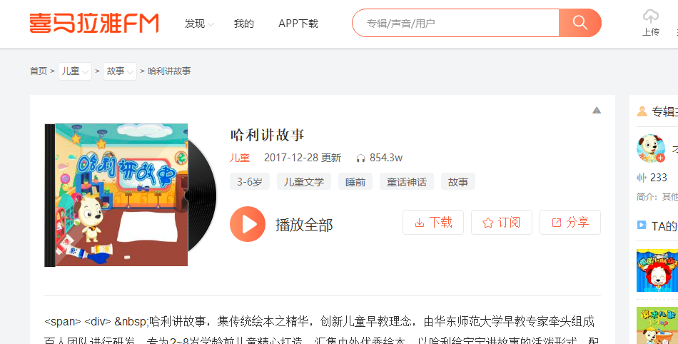

1. 点击分享

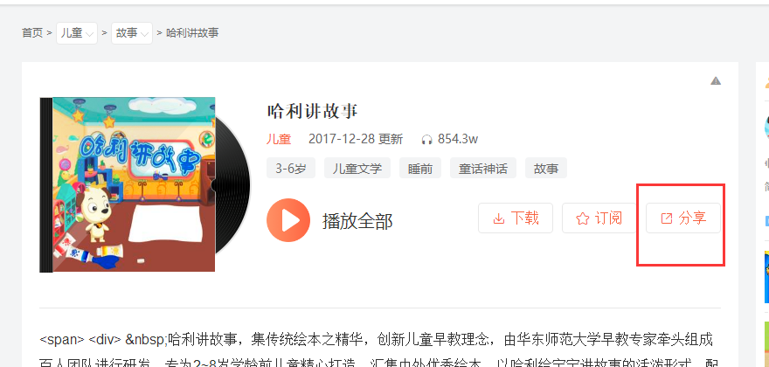

1. 展开，复制FLASH地址

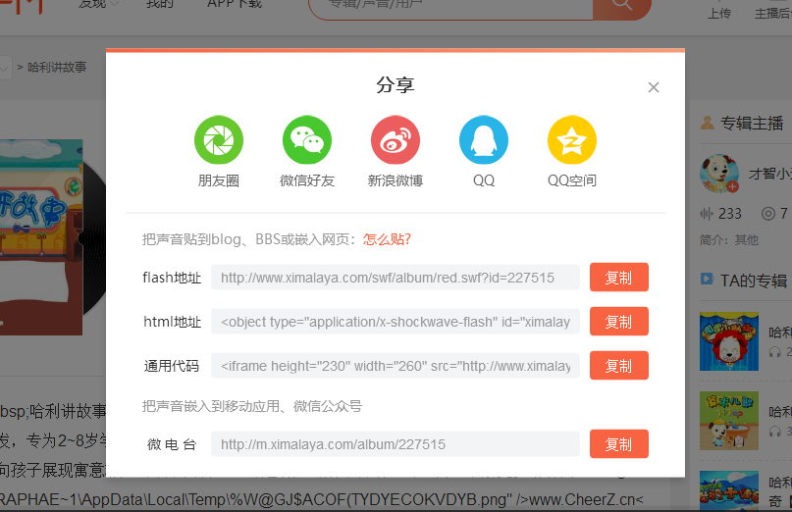

1. 在360浏览器中打开，并打开开发者工具（F12）（这里我用谷歌浏览器测试过，好像打不开）

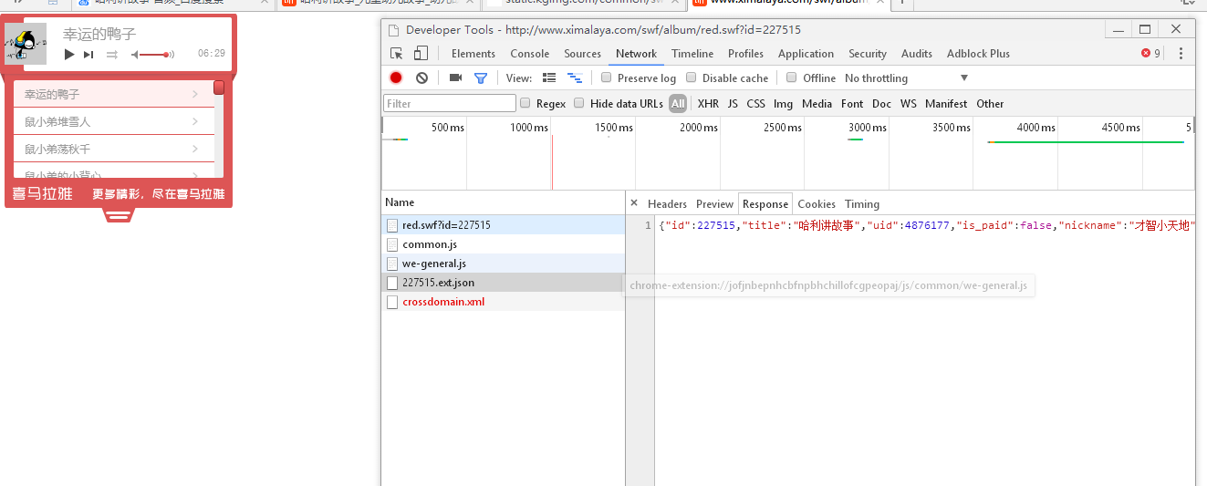

1. 将response中的json复制出来，在线格式化（<https://www.bejson.com/> ）之后，手动存为json文件
2. 用脚本运行读取该json文件，获取文件名和下载地址，并自动下载另存为mp3文件。